**Памятка для потребителей. Маркировка товаров средствами идентификации.**

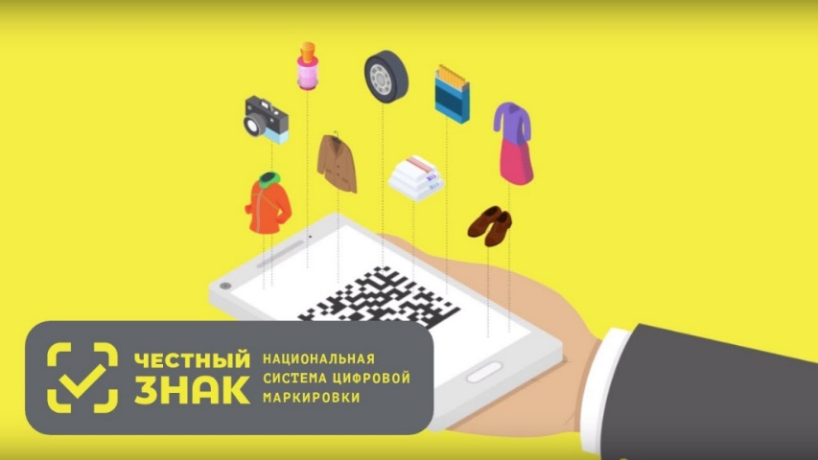 «Честный знак» — это национальная система маркировки и прослеживания товаров из разных категорий. В числе базовых принципов такой системы – регистрация всех этапов оборота товаров (от производства или ввоза в Россию до расчета за товар с применением контрольно-кассовой техники или иного вывода товара из оборота) в информационной системе маркировки товаров, а также ответственность для всех участников оборота товара за своевременность передачи информации о товаре и этапах его оборота в информационную систему и за достоверность указанной информации.

Главная задача системы — снизить количество контрафакта и некачественных аналогов. Маркировка затрагивает всех участников процесса товарооборота — от производителей и импортеров до маркетплейсов и потребителей.

Маркировка производится производителем или импортером специальным Data matrix кодом. Это специальный цифровой код, который производитель или импортер наносит на изделие, этикетку, прикрепляемую к изделию или товарный ярлык, упаковку изделия, упаковку группы изделий или листок-вкладыш к продукции.

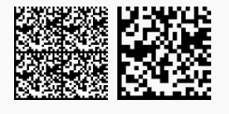Он немного похож на QR-код и хранит в себе информацию о сроке годности, составе, производителе и стране происхождения. А еще историю жизни каждого товара и документацию – различные сертификаты, патенты и другие подтверждения соответствия стандартам и регламентам. Код невозможно скопировать или подделать, а получить его могут только легальные компании.

Маркировка продукции должна быть достоверной, проверяемой, читаемой и доступной для осмотра и идентификации. С помощью Data matrix отслеживается движение товара с момента производства или импорта до продажи. На каждом этапе эти данные передаются в информационную систему.

Перечень товаров, на которые производители обязаны наносить маркировку, указан в Распоряжении Правительства РФ от 28 апреля 2018 года № 791-р.

Обязательные требования к порядку маркировки товара, вводу продукции в оборот, обороту и выводу товара из оборота регламентированы Постановлением Правительства РФ от 26.04.2019 № 515 «О системе маркировки товаров средствами идентификации и прослеживаемости движения товаров».

Кроме того, в отношении каждой категории товаров действуют отдельно установленные правила маркировки, определяющие переходный период и сроки введения обязательной маркировки средствами идентификации для данной категории товаров, порядок ввода в оборот товаров, оборота и вывода товаров из оборота.

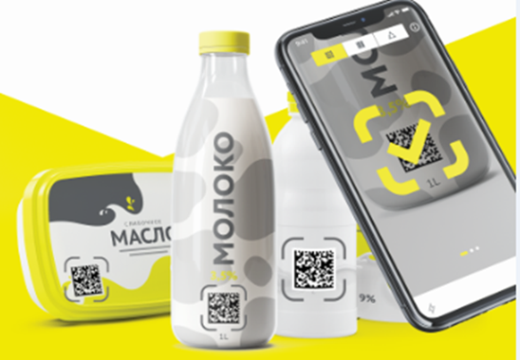В настоящее время обязательная маркировка товаров средствами идентификации была предусмотрена для 24 групп товаров: пиво и слабоалкогольные напитки; молоко и молочная продукция; упакованная вода; лекарства; табачная и никотинсодержащая продукция; товары легкой промышленности; обувь; шубы; духи и туалетная вода; икра осетровых и лососевых рыб; шины и автопокрышки; фотоаппараты и лампы-вспышки; медицинские изделия; биологически активные добавки к пище (БАДы); антисептики; кресла-коляски; безалкогольные напитки; велосипеды; безалкогольное пиво; технические средства реабилитации; лекарственные препараты для ветеринарного применения; растительные масла; корма для животных; консервированные продукты.

При любом движении товара код маркировки нужно сканировать — и передавать данные в «Честный ЗНАК». Во время продажи кассир должен отсканировать код маркировки на товаре. Когда он пробьёт чек, касса передаст информацию о продаже в «Честный ЗНАК». Так система ьузнает, что товар вышел из оборота. Если покупатель захочет вернуть товар, продавцу нужно будет отсканировать код снова, чтобы оформить возврат. Код автоматически вернётся в оборот, и товар можно будет продавать снова.

Если код маркировки потерялся вместе с этикеткой или стёрся и его невозможно отсканировать при продаже, необходимо сделать перемаркировку. Для этого нужно заказать новый код в «Честном ЗНАКе», распечатать его и наклеить на товар.

С 1 апреля 2024 года в России поэтапно вводится разрешительный режим продажи маркированных товаров на кассе — механизм, благодаря которому продажи нелегальных и просроченных товаров исключаются при помощи системы маркировки.

На первом этапе разрешительный режим стартовал с табака, разливного пива и слабоалкогольных напитков из кегов.  
С 1 мая 2024 года разрешительный режим введен на кассах для молочной продукции и упакованной воды в крупных торговых сетях.

С 1 сентября 2024 года режим онлайн проверки становится обязательным для молочной продукции и упакованной воды для всех продавцов. С 1 ноября 2024 года режим онлайн проверки становится обязательным для пива и слабоалкогольных напитков в потребительских упаковках, антисептиков, БАД, обуви, фотоаппаратов, шин, легкой промышленности (одежда, постельное и кухонное белье), духов.

Как работает разрешительный режим: отсканированный код маркировки с каждого товара направляется запросом в систему маркировки «Честный знак» для проверки. Время проверки занимает долю секунды и никак не повлияет на скорость работы кассы. Если код маркировки проверку не прошел — продать такой товар магазин не сможет.

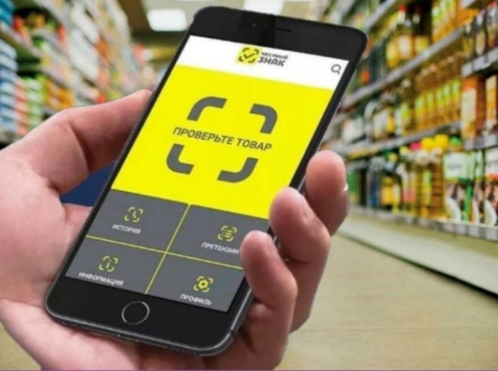Чтобы убедиться в легальности товара, нужно просканировать код маркировки с помощью приложения «Честный ЗНАК». Оно доступно бесплатно для смартфонов на системе iOS и Andrоid.

Для сканирования наведите сканер в приложении на код маркировки. В случае если с товаром что-то не так, в карточке будет отражен красный статус сканирования.

Даже в случае с положительным результатом, зеленым статусом, стоит сверить описание, и в случае несовпадения рекомендуется сообщить о нарушении, поскольку роль общественного контроля очень важна в борьбе с подделками.

Все сообщения о нарушениях, отправленные в приложении, после проверки направляются в контрольные органы, и только вместе мы сможем сократить объем нелегально распространяемой продукции.

За нарушения в сфере оборота маркированной продукции предусмотрена административная ответственность к участникам оборота.

